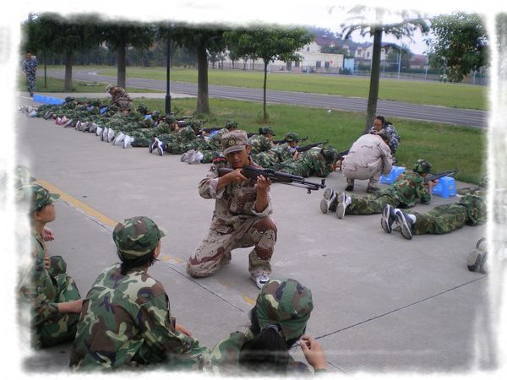

常 州 市 第 一 中 学 军 训 营
2011年9月28日 星期三 第三期
编辑：韦祥洪 制作：赵越
家书传递温情

编者按：亲子之爱，人之常情。但这份爱要表达得真挚动人，朴素中见出亲情，平凡中蕴含伟大，确是需要一件颇费思量的事。今年我校军训依然举行亲子书信活动，家人和孩子敞开心扉彼此交流,这项活动得到了亲子双方的肯定。是的，家有儿女初长成，请听听家长的心声吧。这里辑录部分家书，读后收获的可不仅仅是一点点感动，无论你是为人父母还是为人子女。

A\女儿，你正处在人生的春天，妈妈衷心地希望你能活得潇洒。你要学会高贵而不自视清高，要理智稳重却不要丢弃热情与纯真，要真情友善而非虚假伪善。这样你将来要走的路才会平坦！
女儿，对待生活你还要乐观，每一片云彩都有其独特的风采。
今天是军训的第二天，会不会感觉有点累，过两天适应了会好些，记得小时候打乒乓球你可没叫过苦哦！加油啊！妈妈相信你！

B\宝贝，不知道在你的心目中，我是不是一位合格的妈妈呢？想必你也会嫌妈妈太唠叨、太啰嗦吧？呵呵，事实上，看着你在妈妈、爸爸的呵护下慢慢长大，我更希望看到有一天，当你有一天离开父母的怀抱时，能够勇敢地面对人生所有的考验，画出自己认为最美丽、最满意的画面。
最后祝你高中学业有成，一切顺利！
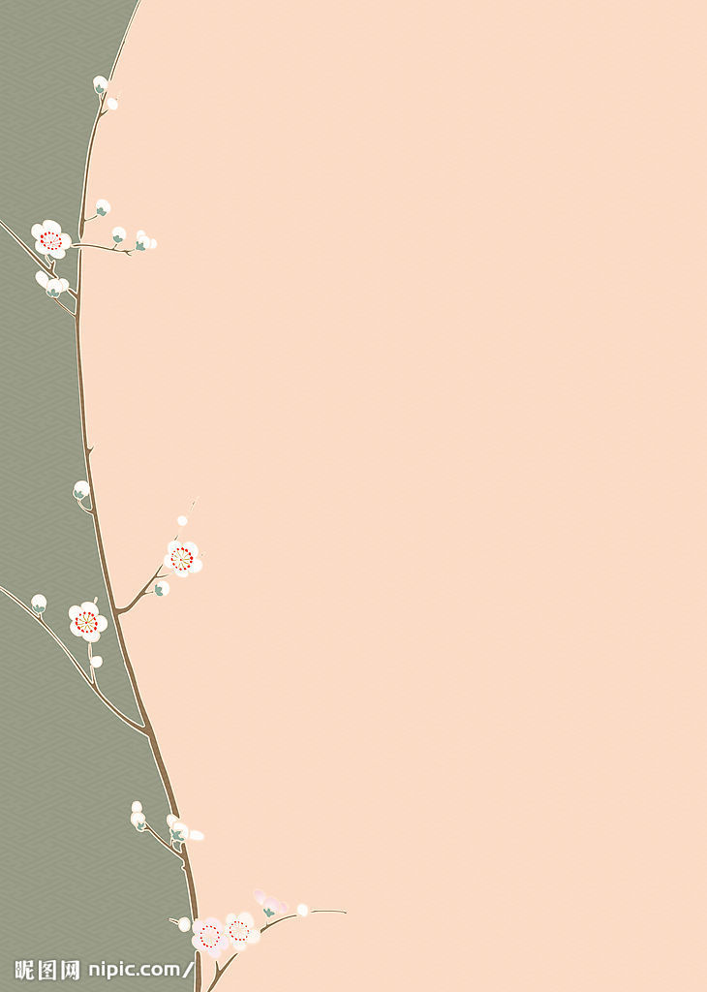
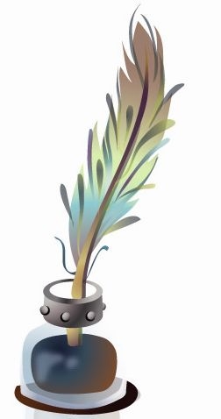
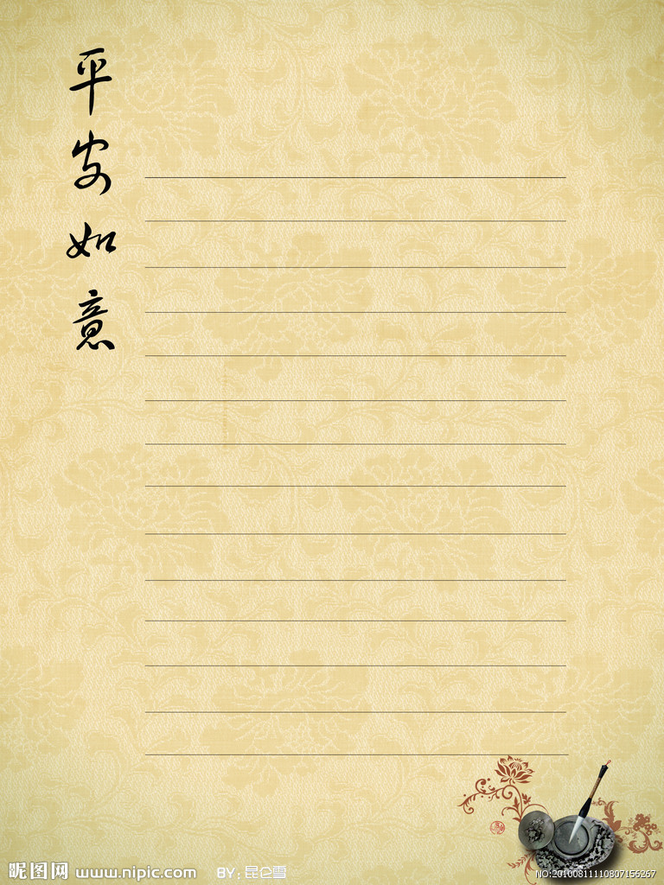
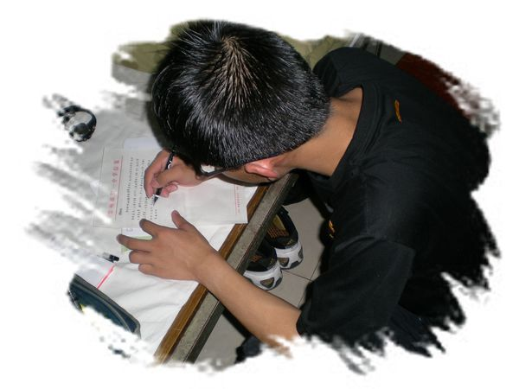
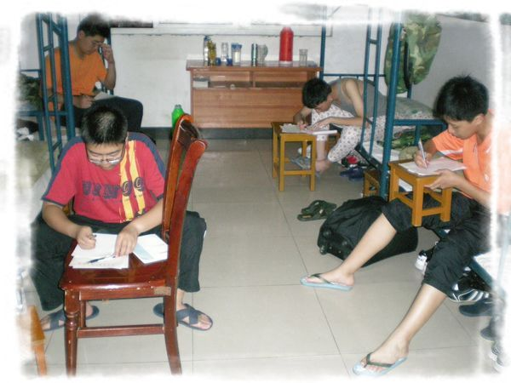
C\亲爱的儿子，你好！你可能不会想到我们会给你写信吧？现在通讯这么发达，况且天天都可以见面，有必要写信吗？是不是我们太out了。其实不是我们out，而是我们认为，有一些话当你的面无法表达清楚，即使表达了你也许会不理解甚至有抵触。其实我们早想通过书信的方式把我们的想法和感受告诉你，这次你离开家参加军训就给我们提供了这样一个交流的机会。儿子，你知道吗？爸爸妈妈是多么的爱你，你也一直是我们的骄傲。当9月25日早晨看到你背着包离开家门的那一刻，我们已经认识到你已不是懵懵懂懂的小男孩，而是有一米八身高的大小伙了，是有一定担当的大人了。
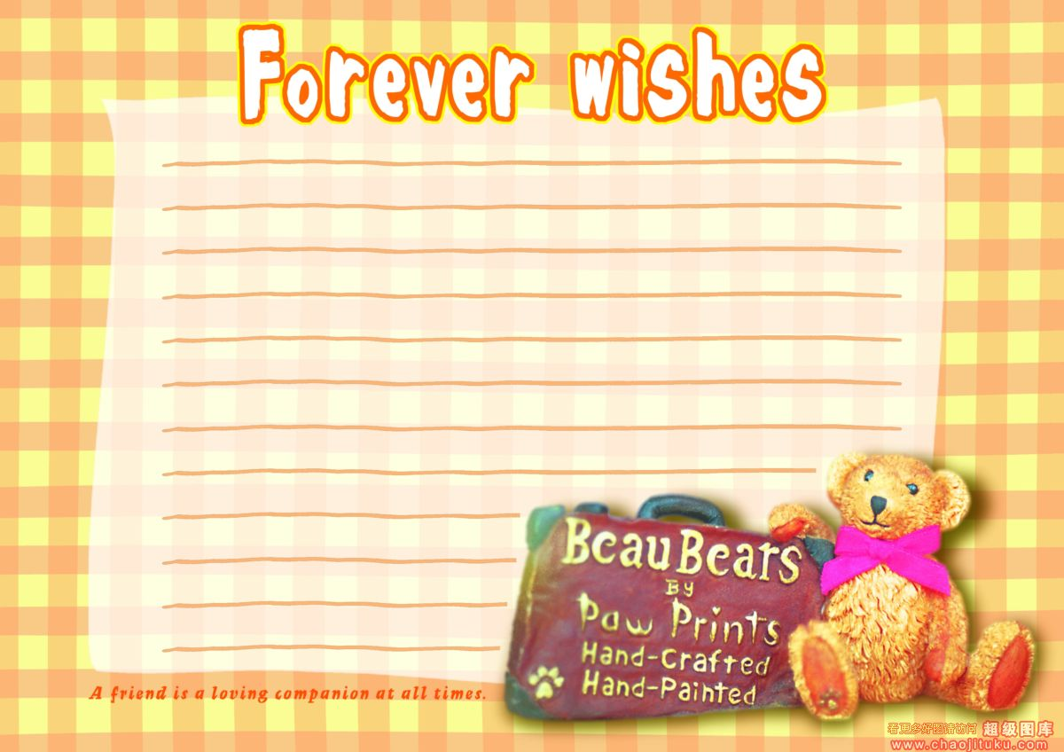
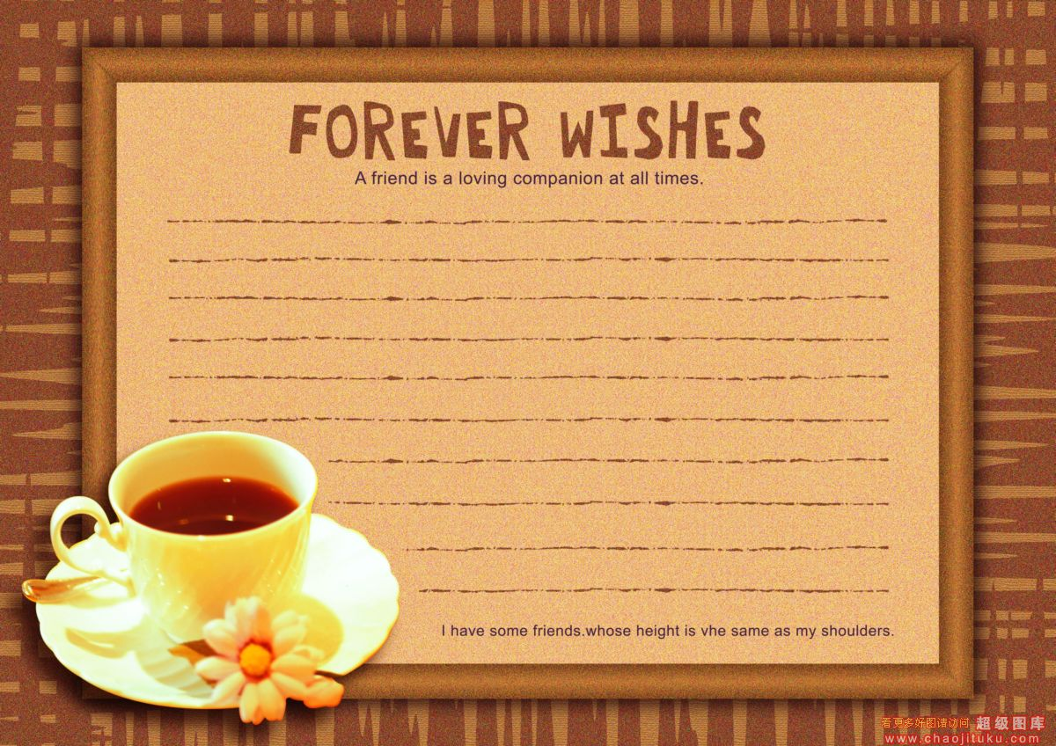
D\在军营你就是军人，要勇敢坚强，做个真正的男子汉。要遵守纪律，听从指挥，尊重老师，尊重教官，团结同学，爱护自己，学会独立生活，学会对自己负责。
夜深了，妈妈再啰嗦几句：军训时要有吃苦的心理准备，此行不是去享福，是去接受锻炼的，是上人生的必修课，这一课一定要上好。饭菜再不好吃也要多吃，水再不好喝也要多喝，千万不要上火，不要用凉水洗头，以免感冒。如果有条件就用热水泡泡脚，妈妈希望你健健康康去健健康康回，别让妈妈担心，要知道，牵肠挂肚的滋味真是不好受哦。
最后，祝愿儿子军训取得好成绩！吃点苦好好练一下军姿，这会对你的身材和气质大有好处的。军营男子汉，妈妈等你胜利归来！

E\我终于在照片上看到你了，我的女儿，你还好吗？你的第一次远离让我牵肠挂肚，不知道你吃得好不好，睡得好不好，能不能适应军旅生活？从你们班的照片上看到的你是严肃的，是认真的，有一股不愿服输的劲儿。你将在高一（13）班这个大集体里和同学们共同生活六天，希望你和同学们互帮互助，关心彼此，紧紧团结在一起。为你们自己，也为你们（13）班的荣誉共同努力！的确，军训是苦的，是累的，是你长这么大以来从未体验过的苦和累，但我相信，你一定能挺过去的，这些苦和累将是你人生中一次宝贵的经历和财富，微笑面对它，好吗？爸爸和妈妈永远支持你！关心你！爱你！
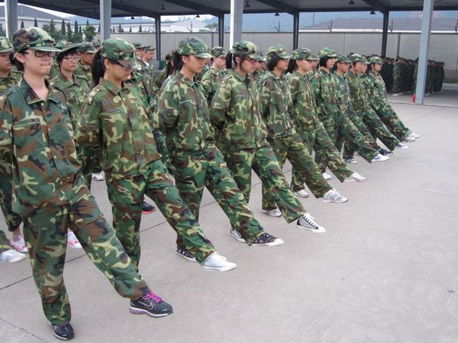
成长的必经路
军训，可以培养我们良好的意志品质，给予我们坚韧不拔，顽强，勇敢的作风，这是一次锻炼我们的机会。这次军训我们要在国防园住5天，熟悉军营生活，这就是可以训练我们的集体主义精神和互相配合的默契度。
这几天，我们练习了单兵队列和射击预习即使烈日炎炎，即便倾盆大雨，我们都在坚持训练。我想，军训已经让我们的精神品质得到了提高，

我们在军训中成长，在军训中变得更加顽强。小树苗要长成参天大树必须经过狂风暴雨，雏鹰想要成为天空的主宰必须忍受折翼后的凤凰涅槃。我们想要成为一个顶天里地的男子汉，又怎么能忽视军训这门必修课呢？
俗话说，一分耕耘，一分收获，今天，我们播种汗水与泪水，明天我们将收获毅力和永不言败的精神！(高一1 程子涵)

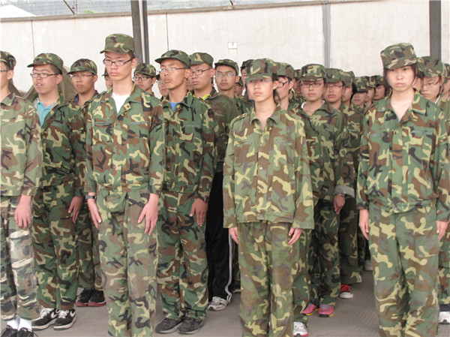
雨
忽然想到明天就已经是军训的第三天了，不经唏嘘起来。
整天在期待的不是休息时全班同学的欢乐，就是思考明天早饭吃什么。
今天飘来很大一堆云，下了雨，水泥路上弥漫着一股冲刷灰尘的味道，反而清爽不少。
基本熟悉了大练大休的作息，入睡也很快。晚上从山上吹下来的风让人很向往拉练的几十公里。因为这两天，除了雨和阳光，我已经对操练场的每一颗灰尘感到无比亲切……（高一3 骆晴阳）

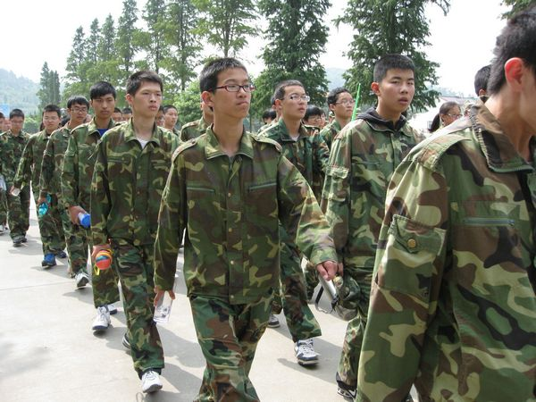
国防园随想
今天下午，我在门口看大门，遇到很多形形色色的人，有父母不远千里来到此处，只为等孩子回眸；有刚正不阿的警察即时出了门也站的笔直；还有笑称自己是“打工仔”的国防园高管，在这里看到好多双明亮的眼睛紧紧注视着食堂；在这里听到教官嘹亮的口号，在这里看到蓝色的天空和皓白的云朵；在这里我踌躇着该走还是坚决捍卫我的职责。当然，我没有辜负教官的信任。看到门真好！（高一5 潘奕含）

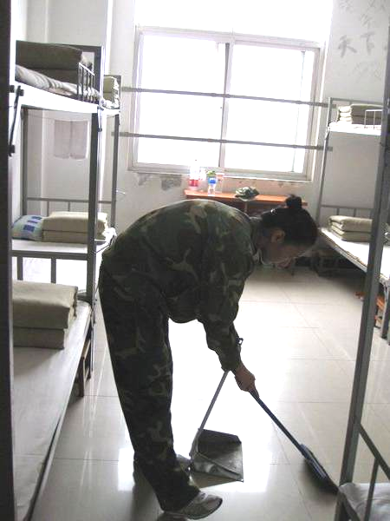
甜蜜的收获
今日下午开始了第一次的内务检查，个人所在宿舍401被光荣地评为了“好的宿舍”，得到了表扬。可是这此殊荣背后，本宿舍舍长王璐几乎把大家逼出了强迫症，眼睛像激光灯一样扫射，看见地上的头发散落，会要求我们一根根地捡起来，用餐巾纸包好，再去扔掉。就在我们快要被弄疯的时候，一张令人欣慰的良好报告书成为了我们最好的解药。晚上教官罚男生做了50个俯卧撑，在精疲力竭的情况下都努力完成了，让看着的女生很想哭！我们的收获是用我们的汗水换来的，让我们觉得非常珍贵！（高一7 庄嘉琦）

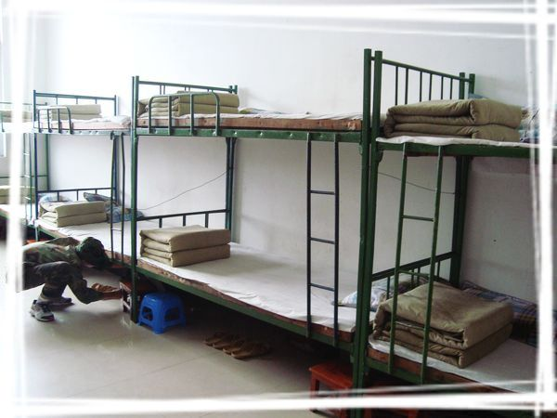
团结就是力量
每天清早为了不迟到，我们五点钟就起来了，洗漱完毕之后，就开始了新的一天的训练，七点正我们便准时在宿舍楼下的空地上集合，开始三十分钟的早操，早操之后便是整理内务、打扫卫生，12班的教官来检查，因为卫生工作不到位，我们被批评了，宿舍长叶被留下重新打扫卫生，心里还真过意不去。
我们这个寝室是个混合寝室，我们班是和12班的五位同学合住的，因为来自不同的班级，彼此之间不是很熟悉，情感不够浓厚，所以有时候在集体事物上显得缺乏互相帮助和关怀的思想，显得不够团结。难道混合的宿舍就不能团结了吗？不，无论是那种环境，那种条件，我们都应该有团结精神，而团结也贵在坚持，要打心底里有奉献精神，一个人的成功与否重要的一个参照点也是要看他是否为他人付出过。军训中，无论是转身，踏步，齐步走，甚至立正，稍息处处都需要团结，就像我们一日三餐前唱的《团结就是力量》。
同学们，学会团结，懂得关怀吧，这样你会变得更棒！（高一11 蒋怡舒）

军训中的苦涩
今天又是劳累且繁忙的一天，更加体现了军训的整体性与统一性。今天也发生了许多意想不到的事，宿舍评到了差也没意料到。在评比之前，大家还自认为做到位了，这其实是对自己的要求不高，自我认识度太低造成的后果，不是一个人、两个人的问题。
面对这样的事，我们都要认真地反省自己的错，因为我们不仅代表406宿舍，更代表着整个班集体，所以我们不单给宿舍丢脸，更给班级丢脸，更给常州一中丢脸，这是极大的耻辱。
从今天开始，从早上起床开始，我们就要意识到自己行为的不当，然后以一个军人的身份开始新的一天。我们脑海中时刻要有统一整齐的意识，不再犯错，加油吧！(高一9 汤舒钰)

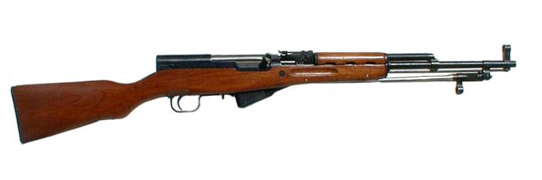
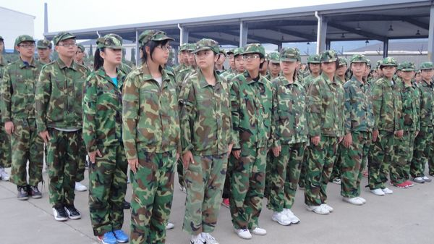
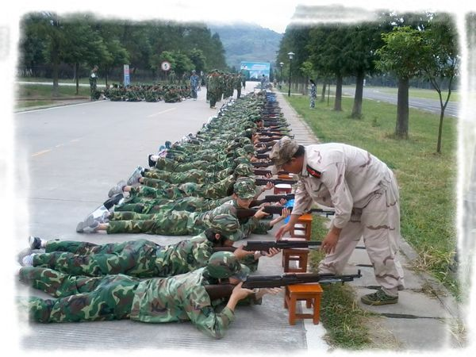
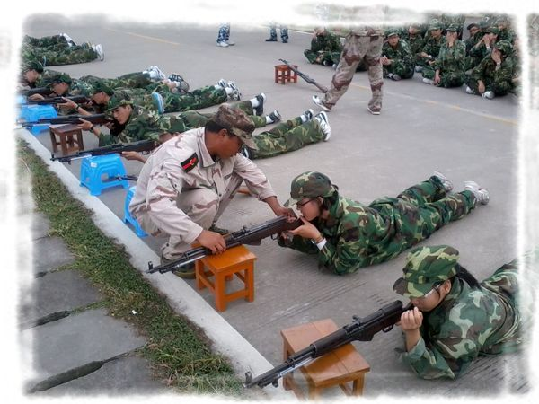
枪之向往
如果说一天有最好和最坏两个时段的话，那无疑就是晚上熄灯和早上的起床。当一身疲惫挂在两块单薄的木板上时，嘴角会不由自主地挂上一抹笑容，好像回到家中一般，充满了安全感。而每当拖着两腿的沉重又翻下床时，睡眼朦胧里藏不住那些怨恨和纠结。
但是，今天又是新的一天！而且，听说今天能摸到枪！
好容易熬到中午，终于可以见到枪了！枪！枪！枪！沿着水泥路甩着酸痛的腿和胳膊一直向前，远远地看到了一排密密麻麻的棕色枪杆架在凳子上。这，就是我们梦寐以求想看到的枪！
在握到枪的那一刻，先前的就立刻灰飞烟灭了：这枪太重了！这惊人的重量沉沉地挂在肩膀软软的肌肉上，两只手肘重重地擦着地，我仿佛感受到了皮肤被撕裂的痛楚，那种痛一丝丝地渗透。
但是，我们都没怕，军人最爱的就是肩上的枪，我们，也一样！（高一13 邵颖鑫）

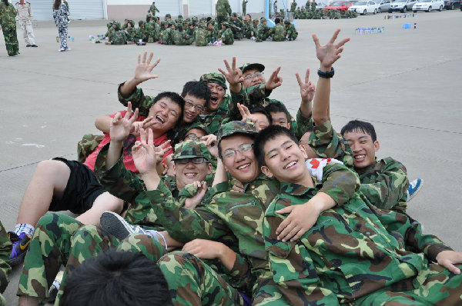

随着电影建党伟业的落幕，今日的一天操练也圆满结束，正如教官所说，我们就如士兵，打赢了一场胜仗。
第一天的不习惯引来了教官的许多惩罚，但是第二天我们便渐入佳境。我们看到了自己的踏步越来越整齐，我们听到了自己的番号越来越有力，我们感受到了教官的笑容越来越多。即使动作一遍遍的重复，

肌肉的僵硬如多根绷带让人不能喘气，我们仍咬牙坚持，跑步行走跨立，一个也难不倒我们国际班的同学。
我们也会遗忘，我们也会挨骂，但当优秀宿舍产生与零差宿舍的记录后，我们也忍不住兴奋，并有更
大的动力前进。
我相信，我们能做到很好，我们永远不忘国际班第一的口号！You are the best!（高一国际班 郭丽娜）
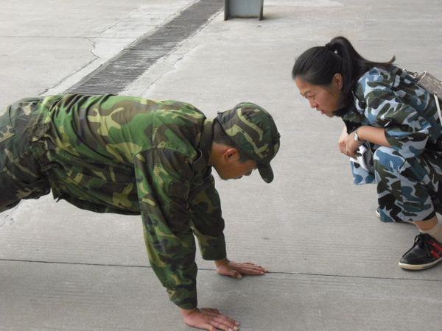

曾经有一份珍贵的机会，摆在我的面前，但是我却没有珍惜，等到失去了我才追悔莫及。假如上天能再给我一次机会，我一定会对他说三个字：“别重练”。如果非要给这三个字一个期限，我希望是：“一次”。吃苦耐劳是我们每个青年人所必须培养的精神，希望我们可以坚持。玉不琢，不成器，风雨过后一定会有彩虹。(高一12 潘尔卓)

不锈的阳光
下午，正值阳光灼热，我们用坚持用汗水与不锈的阳光作斗争。
阳光肆虐地暴晒着每个人的脸庞，我们依旧站着军姿，任凭汗水顺着脸颊流入衣领，也流入每个人的心田，告诉自己我们曾用血汗拼搏过，我们拥有着无悔的青春。
热量从内而外散发出来，仿佛煎熬着每个人的心灵，正因为如此，体内无穷的力量被激发出来，遍遍整齐的队列变化，生生高亢的呐喊，向着不锈的阳光示威，也为我们加油鼓劲。
终于，阳光成为了我们的战友，从灼热变成了温柔，照耀在我们身上不再是难受，更多的是暖意，因为我们用持之以恒度过圆满的一天。我们坚信，有付出必将有回报，有力量必将有激情，只因我们的毅力我们的青春！（高一10 许涵奕）

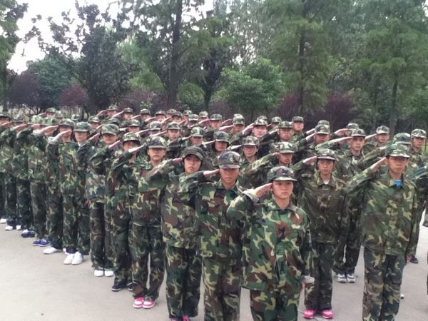
军训随想曲
早晨，太阳还未升起，405室就已经忙碌起来。5：00嘀嘀嘀清脆的铃声便回荡在寂静的宿舍里，便开始了一天的训练。混乱的脚步，杂乱的衣物，催促声，杂物声组成了国防园早晨的狂想曲……
上午，太阳初露脸庞，肚子空空，就要训练了。
……
这些日子，一些行为习惯在慢慢消失，这个过程是痛苦并充满乐趣的，一方面，那些坏习惯早已扎根于生活中，剔除时仿佛切割皮肉，但是结局也是令人欣喜的，这足以使自己的性格更完善，各方面日趋完美。（高一8 蒋倩潞）

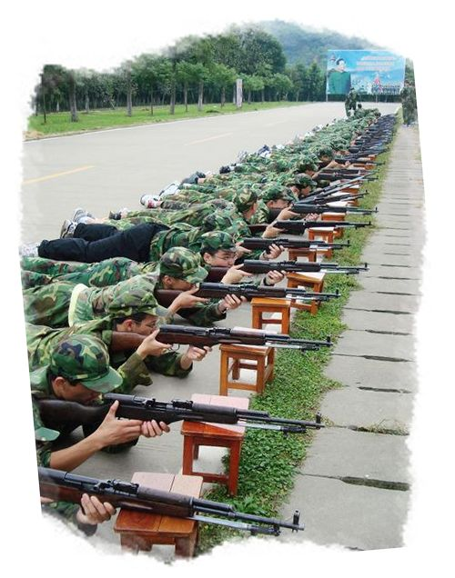
“团结就是力量，这力量是铁，这力量是钢”。随着整个年级清晨的一群狮吼，我们一天的军训又拉开了帷幕。
今天，我们练习了敬礼、跑步。一天下来，人人都是腰酸背痛，不过在这辛苦的日子里，还是有一丝快乐的。比如今天，我们班有人过生日，在晚饭集队以前，我们集体唱了一首《生日快乐》歌祝福她。我想，在这艰苦的日子里，同学们一起给她过生日，虽然没有往日的生日蛋糕，没有贵重的礼物，但有我们纯真祝福的心，我相信这一段经历会永远定格在她的记忆里。
晚上，我们又集体观看了《建党伟业》，讲述了我们亲爱的中国共产党是怎样的历经艰险，克服重重困难，最终在嘉兴湖上的一只小船上完成了党的确立，这一伟大的时刻为那以后中国人民的崛起、打败倭寇奠定了基础，是一次生死攸关的转折点。
回到宿舍，天色已晚，当然累得抬不起肩，但回想今天一天的“乐”，今天的“苦”便抛却脑后、烟消云散了。（高一6 蒋从雨）

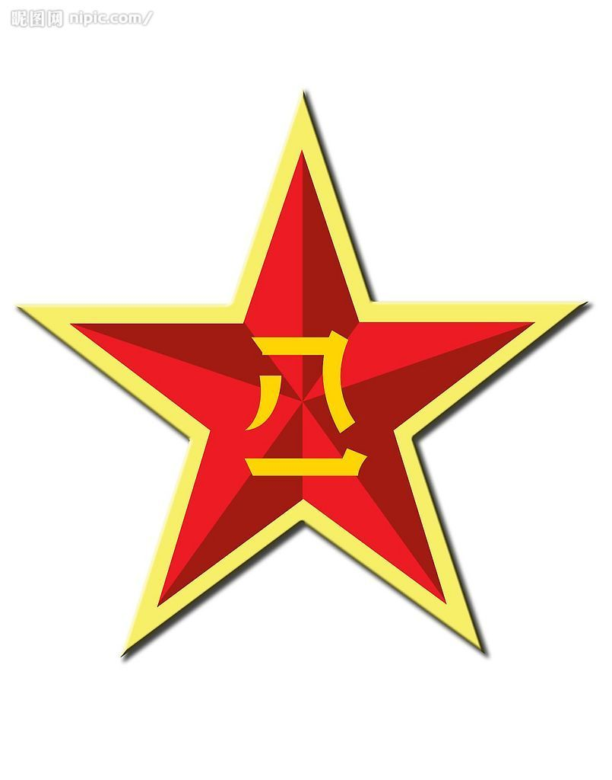
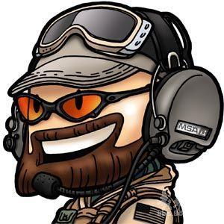
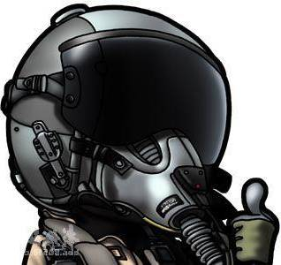

小议单兵武器
今天上午，我很兴奋的进行了五六式半自动步枪的无弹瞄准练习。这种半自动步枪曾一度是我国解放军单兵作战的主力武器之一。枪托上凹凸的斑痕突显出一代名枪的历史与不平凡的经历。五六的时代早已过去，九五式步枪已经充斥在军迷的心中。九五式自动步枪的出现，标志着我国的国防事业现代化又迈出了一步！
虽然现代化的战争，从上个世纪开始就已经是大型军舰、装甲武器、飞机、潜艇的天下，靠几杆步枪征服世界成为一个笑话。但是，谁能抹杀单兵作战的成果呢？既然枪械的地位无法替代，那么我们就要不断的让他们完美起来！数字化、人性化，希望有一款精准度高、射击速度快、杀伤力强、便携性高的自动化单兵武器早日装备给我们英勇的共和国战士！这一切目的的原动力就来自——国家、人民！（高一4 蒋科迪）

军营感想
军训第三天，今天的午饭有面条，在国防园吃了这么长时间的饭，我真是太想念面条的味道了。这顿午饭绝对是我军训以来吃得最饱的一顿了。
今天上午我们可算是摸到真枪了，虽然趴在地上，手关节被水泥地硌得有些疼，不过还是挺有意思的。军训时最快乐的事永远是和同学一起聊天的时候，有空的时候我们还会一起玩游戏，说说自己身边有趣的事情，经常引得我们一个宿舍的人哈哈大笑。这样的生活，互相关照的日子还真是不错呢！
昨天晚上我们一起看《建党伟业》，熄灯时间才延长了半个小时，我们只好几个人一起进浴室洗澡，时间真是相当相当的紧张呀！差点就来不及在熄灯前上床睡觉了。今天腿真是酸得不行了，不过还是得挺住啊。还有近一半的时间军训就结束了，希望就在眼前了。明天要拉练，总比练队列要好，一切顺利！（高一2 袁心怡）
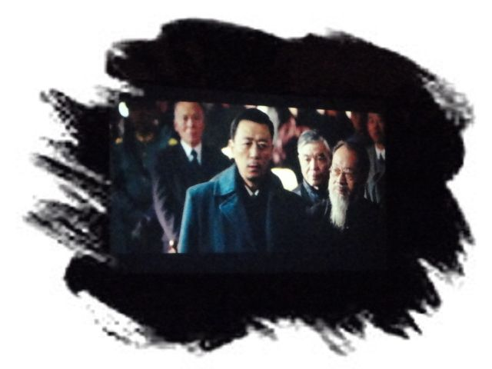

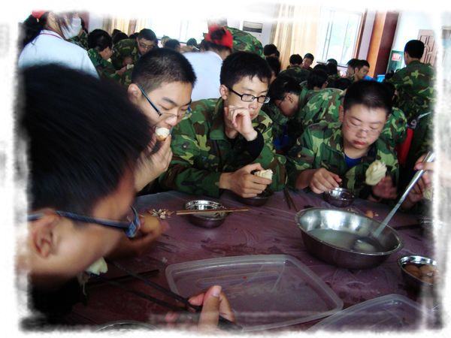

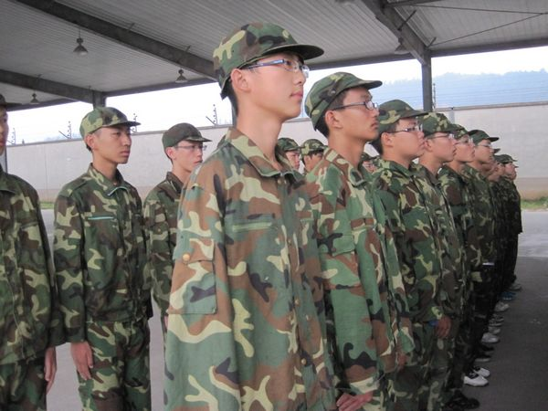

五点钟起床，六点集合，七点吃饭，七点半回来打扫卫生，我还是有些不习惯这样的作息，早上的训练也是很累的，做敬礼姿势时，手从酸到麻直至没有知觉，他们都说明天、后天会好的，真有些想家呀，但是又不想就这样放弃，感觉这些苦自己坚持一下，还是能够克服的。今天吃完早饭后，第一次洗袜子，此时就特别的想妈妈，昨晚睡觉还踢了被子，早上头就有些晕了，妈妈要是在身边一定会在半夜里帮我看一下的，平时太依赖她了。 明天的训练还要坚持下去的，相信明天会更好。（高一11 陈宇佳）

钢铁是怎样炼成的
钢铁是怎样炼成的？看着我们班就知道了。大家站得如竹子一样笔直，如一把利剑一般一柱擎天。劳累，痛苦，煎熬，我们顶着，因为我们是顶天立地的男子汉。
“阳光总在风雨后，乌云上有晴空”，下雨了，我们毅然挺立在风雨中，任凭这甘霖洗礼我们的劳累，“让暴风雨来的更猛烈些吧！”这才是我们真正的心声，出自内心的呐喊。牺牲休息时间来训练，为的是卓有成效，争取第一。严明的纪律，响亮的口号，整齐的步伐，唯有更高的要求才能逼发出我们的潜力。
晚上看《建党伟业》。尽管以前看过，但“革命万岁”的口号还是让我心潮澎湃，热血沸腾。一阵阵倦意袭来，我遁入梦乡……（高一12 蒋昱晨）

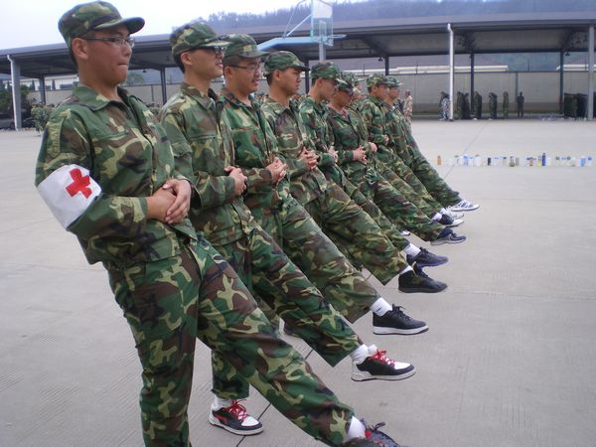

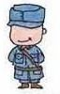
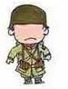



今天是沈菲儿的生日，大家说好要在凌晨一起庆祝她的生日：唱生日歌，然而我们整个宿舍都睡得很深、很熟，半夜都没能醒来。意想不到，在第二天晚饭前列队时，我们全体队友，铿锵有力地为沈菲儿唱生日歌，歌声响彻天空。
叠被子在我的军营生活中，变得越来越复杂、越来越痛苦。教官来检查内务，总是说被子没叠好，被子没叠好！我们同宿舍的人都用心地在反复叠被子，去316宿舍观摩，学习，再次折叠，终于功夫不负有心人，我们317宿舍获得了“好”的评价。可是，我们还要继续保持，或者改善，成为“优秀”！
今天晚上，我们全体高一队友在训练场看了一场露天电影——《建党伟业》，这是我一直想看却迟迟没看的一部影片，书写了中国开天辟地的过程，我们祖国伟大政党的建立——共产党。全篇体现了一个中国心：爱国。我们来军训也是为了国家，所以，大家要坚持啊！（高一6 陈佳敏）

今晚我们看了《建党伟业》，这电影虽然之前看过一部分，但今天从头至尾看一遍时，感受还是不一样的，那段动荡的历史在此之前只是停留在纸上，至少对我来说是这样，从未看过此类题材的电影。五四运动是那样的激动人心，陈独秀的演讲是那么慷慨激昂，学生们的爱国热情是那么浓烈。现在的我们虽然明白那段历史，但是我必须得想想，若国家遭受同样命运，我会如何做？
再说训练，肌肉反应，真正的肌肉反应可是未曾经历过，那全身的肌肉酸痛，尤其是膝关节，感觉就算是关节炎发作也不见得会有这般疼痛，大腿上的肌肉更是酸痛，连蹲下的过程都会疼。我觉得就像许三多一样从七连进了A大队进行特训一样痛苦，对于这些从未一天到晚进行运动的人来说，现在食堂与宿舍成了最为向往的地方。
但还是那句话，不完成军训非好汉，屈指过程六天。(高一国际班 陈俊憬)

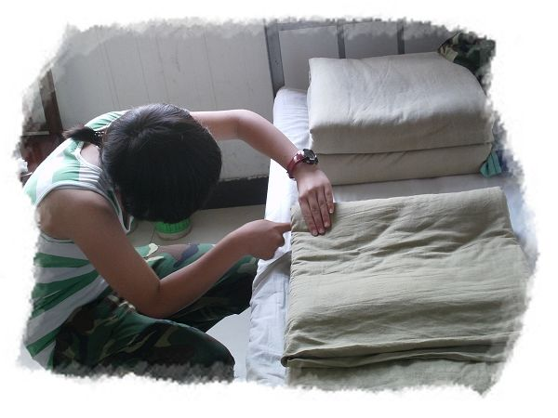
叠“豆腐块”有感
今天中午，教官来宿舍检查卫生，昨天的教育中，教官教我们叠“豆腐块”。我睡在上铺，叠被子有点不方便，连续叠了好几次都跌不出棱角。看着别人的豆腐块一个个都成形了，我的还是一张“豆腐皮”，真是心情无比复杂，甚至想干脆被子让别人帮我叠好了。但是转念一想，来这不就是为了让我们体验军旅生活，培养自理能力么？如果连一个被子都叠不好，今后如何走入社会，走过今后的人生呢？一个“豆腐块”包含了同学们的付出与收获，也包含了一个军人的基本素质与美好的品质。（高一7 潘嘉韵）

军训小词

累里站队行列，
梦回舒适家中，
七百人咬牙坚持，
六日夜历经艰辛，
终破茧成蝶。

风雨锻炼战士，
烈日铸就英豪，
负责教官认真教，
勤奋学员刻苦练，
至成功彼岸！
（高一4 束祥开）

记住今天
作为九人宿舍的舍长，今天很“光荣”地被罚了——只因为在未吹哨前就站在走廊上。面对眼前绿压压的人群，压低帽沿，无奈趴下，十个俯卧撑决不许讨价还价。九人做事一人当，罚得我分外光荣及心甘情愿。
这是进国防园有史以来第一次受罚，恩，要记住它。
上午继续练习跑步。练习了N+1遍，很累。
唯一开心的是，我摸到枪了！虽然非常的重，但那上面浓厚的历史气息和火药味，还是让人置身于那种严肃和有纪律的氛围。心里想战士们抱着那么重的武器冲锋陷阵真的很不容易了。
希望明天射击一切顺利，上帝保佑我。（高一1 梁雨晨）

今天是军训的第三天，也是我们第一次摸到真枪的日子。
当我们得知今天要练习射击，每个人的脸上都是无比地欣喜。从宿舍门口到训练场的行进路上，我们看到架在凳子上的枪支，双眼似乎都要放出光来，看到前面的班级排队去打枪时，羡慕之情更是不言而喻。
可是当我们真正摸到那沉重的枪时，却笑不出来了。在教官的命令下，我们趴在地上，吃力地扛着枪抵在肩上，为了瞄准目标，我们不得不弯起手臂撑在粗糙的地面上，顿时感到一阵阵尖锐的痛楚。时间一分一秒地过去了，我们仍然保持着这个姿势，手脚都已经发软，汗水不断往下冒，沿着脸庞滑入眼睛，模糊了我们正在瞄准的双眼。
作为一位军人，需要极大的耐心毅力、胆识气魄，而我们还需要不断磨砺自己，加油吧，高一(9)班！

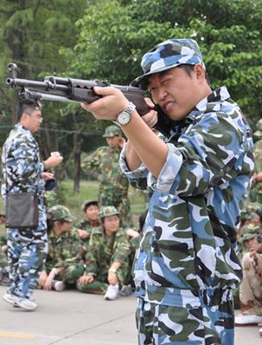
此刻，我在！
趴在水泥地上的时候，向上看，天是蓝的
端着重若千钧的步枪，向前看，绿茫茫的是草
清晰了视线 跃动了心跳
三点一线 眼到 手到 心到
匍匐在地上的身体是疲惫的
但是 心没有，它热情而快乐地跳动
从开始到现在

托着机枪的时候 我在想
到底是什么，支撑着我，叫我不放弃
我更在想
如果我前一刻放弃了
那我如何能体会到此刻的欣喜若狂？

我会哭，会累
但是至少，此刻，我在这儿！
（高一13 黄莹茹）

上午练习了踢正步，腿抬得好累，真不能想象那些参加阅兵式的军人是怎么练习的那么整齐的。中国的军队是世界上正步踢得最赏心悦目的，我们来参加军训，正步自然也不能差。
最激动的应该是今天摸到了“枪爷爷”，56年产的，可让我们好好膜拜了一回。虽然只是练习瞄准，没有真正射击，不过也是让我的小心肝大大的激动了一下。明天就射击了，枪爷爷，我们来啦！（高一5 万昕瑜）

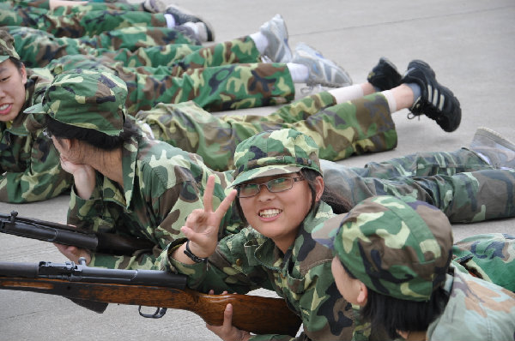

瞄靶练习
风轻吹着，太阳没有出来。我们依旧早早起床，习惯了早操，习惯了饭前的歌，习惯了要求严格的训练内容。今天，大家的心情也都有些微激动，我们进行了瞄靶练习——第一次在军营中练习真枪。对于大多数同学来说，这还真是一个珍贵的机会。训练中，每个人都认真学习每一个动作，趴下，端枪，瞄准，不说一模一样，起码大家也都有板有眼，多了那一份军人的模样。望过去，一个个肃立不动的身体在风中坚挺着，风拂过军绿色的衣角和双鬓的发梢，那一瞬间，觉得我们就是军人。
来到军营已经三天了，这其中，汗水自然流了不少，身体也持续痛到了现在，然而我们都在成长。是的，这一点微不足道的小挫折放到我们的人生中又算得了什么，我们总要勇敢，总要坚强，有很多时候我们必须离开父母的呵护，独自拼搏，所以，我也很珍惜这几天在军营的生活，因为我明白，成长的路总有心酸，然而向前走，胜利总在前方。（高一3 徐意尔）

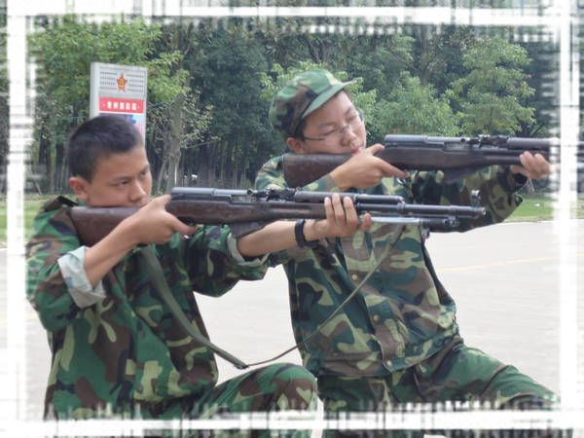
点点滴滴，我的记忆
今天是九月二十七日，星期二。时间真的过得很快，转眼就到了军训的第三天，，教官们露出了可爱的本性，显得极易相处。今天，我们学习了正步走和握枪瞄靶的动作，对于瞄靶这个训练，大家都充满了期待。而当我摸到了真正的枪的时候，心中不免激动。狭长沧桑的外表是岁月留下的痕迹，满是厚重的历史风韵。我试着架起枪，躺在地上，想象着自己是一名正在前线奋斗的军人。
在庄严的国防园，仰望天空，依旧蔚蓝，熟悉而又陌生的点点滴滴，是我记忆中最重要的点点滴滴。（高一10 姜慧）

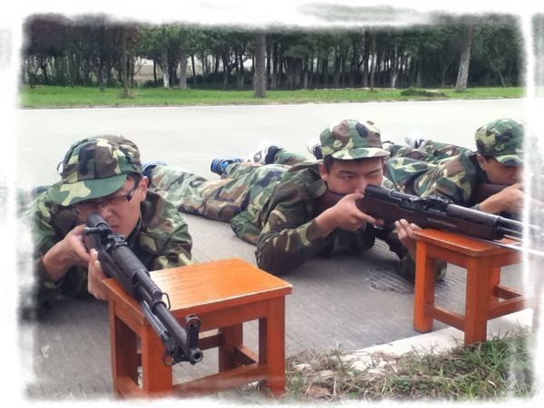

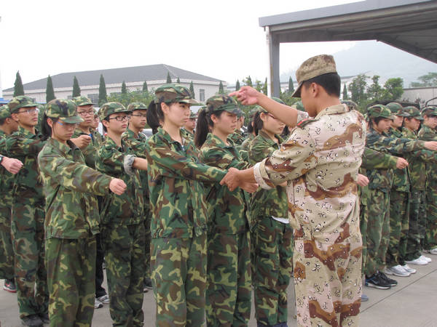
“两张面孔”的齐教官
军训第三天，比起叫苦叫累而言，更多的是习惯把。习惯肌肉的酸痛，习惯了一遍遍反复的训练模式，习惯了，累却也不断反抗这种感受的状态。兴奋少了，抱怨少了，必然意味着有些人有些事融入了我们的生活。
例如，我们的教官齐超，上下课的态度形成了鲜明对比，总而言之，是个故意装凶的大好人。齐教官热衷于使用激将法，把一班搬出来是杀手锏。对已声高的感受尤为灵敏，脚步声的整齐划一是他时常要求的。应该说，教官还是很关心、体谅我们的。在他手下，没有人晒过多少的太阳，淋过多少的雨，连真正意义上的惩罚也没有过，更何况下课后，当他不断撕下那层故作凶狠的面具，你会发现，他可以很快地融入我们的交流，他是个很容易亲近的人。
他能够加入这六天的生活，毫不夸张得说，于我们而言，也应是一件幸事。（高一2 黄皓宁）

